Fecha: 22 de Diciembre de 2015
Boletín de prensa Nº 1506

PASTO CON COBERTURA TOTAL DE VIDEOVIGILANCIA

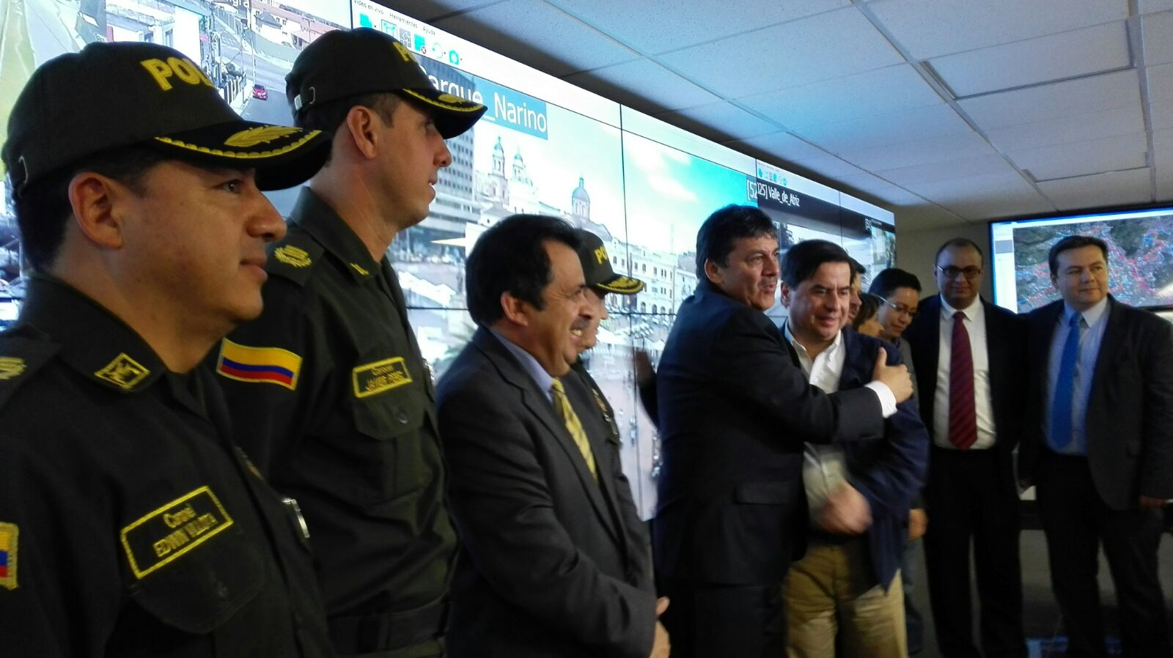

En un evento público, el Ministro del Interior Juan Fernando Cristo Bustos, entregó la cobertura total de cámaras de seguridad dentro del programa ‘Vive Seguro, Vive en Paz’. La iniciativa del Gobierno Nacional, busca fortalecer la eficacia de la acción de la Policía frente a los crímenes de alto impacto en la ciudadanía.

Al respecto el alto funcionario explicó que la capital de Nariño es una de las cinco primeras ciudades que tiene cobertura plena en materia de cámaras de seguridad y añadió que será una herramienta importante para combatir la delincuencia. “Se tendrá un impacto significativo y una reducción sustancial del nivel de delincuencia en Pasto para el año 2016”.

A partir de ahora Pasto cuenta con 159 cámaras nuevas, 78 existentes, para un total de 237 instaladas y 187 puntos de visualización. En el proyecto se invirtieron $5.242 millones de los cuales, el Ministerio aportó $3.932 millones y la Administración Local $1.311 millones.

Cristo Bustos aseguró que el alcalde de Pasto Harold Guerrero López fue un aliado incondicional del Gobierno Nacional. “Si no se trabaja juntos, la ciudadanía es la que pierde, el Estado generó un nivel de confianza importante en la responsabilidad, seriedad, transparencia, capacidad de ejecución del alcalde de Pasto y eso nos lleva a que hoy estemos entregando este regalo de navidad”.

Por su parte el mandatario Harold Guerrero López agradeció al Gobierno Nacional por cumplir en tiempo record el proyecto de cámaras de seguridad. “El ministro Juan Fernando Cristo hizo un trabajo excelente, entregamos hoy a la ciudadanía uno los proyectos más importantes para la seguridad de nuestra ciudad”.

Mayor Información: Secretario de Gobierno, Álvaro José Gomezjurado Garzón. Celular: 3016998027

PAGO DE INCENTIVOS A BENEFICIARIOS MÁS FAMILIAS EN ACCIÓN

La Alcaldía de Pasto a través de la Secretaría de Bienestar Social y el Departamento para la Prosperidad Social - DPS, comunica a los beneficiarios del programa “Más Familias en Acción”, que desde el jueves 24 de diciembre de 2015, se llevará a cabo el pago de los incentivos monetarios a los beneficiarios bancarizados. El cobro debe hacerse a través de la red de cajeros Servibanca haciendo uso de la tarjeta débito (gris).

Aquellos beneficiarios que reciben el incentivo por la modalidad de giro, este se realizará el martes 29 y miércoles 30 de diciembre de 2015 en el Pasaje El Liceo local 228, de 8:00 de la mañana a 5:00 de la tarde en jornada continua. Los pagos se reanudan desde el 8 hasta el 20 de enero de 2016.

Para el cobro los beneficiarios deben llevar la copia de la cédula y el documento original del beneficiario. Información en las instalaciones de la Secretaría de Bienestar Social, antiguo Inurbe en horario de 8:00 a 12:00 del medio día y de 2:00 a 5:00 de la tarde hasta el 30 de diciembre de 2015.

Mayor Información: Subsecretaria de Bienestar Social, Margarita Rosero Gómez. Celular: 3216092753

FERIA JUVENIL NAVIDEÑA "REGALARTE MUCHO ARTE"

Con el objetivo de fortalecer e incentivar el emprendimiento juvenil, la Alcaldía de Pasto a través de la Dirección Administrativa de Juventud, llevará a cabo la primera versión Feria Juvenil Navideña "Regalarte, Mucho Arte", evento comercial que hace parte de la estrategia Pasto Compra Joven y que se extenderá hasta el jueves 24 de diciembre en la Plaza de Nariño.

En este espacio los jóvenes dan a conocer productos de arte y diseño y lograr con ello comercializar artículos originales y exclusivos como: accesorios, ropa, artesanías, plantas ornamentales, entre otros, creados por jóvenes emprendedores. La estrategia Pasto Compra Joven, es un proceso de acompañamiento e incentivo para el desarrollo comercial tangible que la Dirección Administrativa de Juventud apoya en el Municipio de Pasto.

Mayor Información: Dirección Administrativa de Juventud, Adriana Franco. Teléfono: 3186184096

Pasto Transformación Productiva

Oficina de Comunicación Social
Alcaldía de Pasto

